
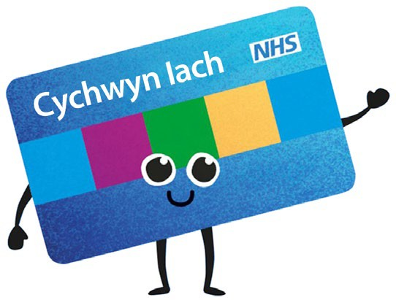

Bwyta Dewisol – Amlfitaminau
Pan fydd plentyn yn bwyta amrywiaeth cyfyngedig o fwydydd, gall fod yn ddefnyddiol i ddarparu amlfitamin. Mae’r daflen wybodaeth hon yn darparu gwybodaeth ar fitaminau a mwynau plant sydd ar gael i blant gan y cynllun cychwyn iach neu i brynu dros y cownter mewn fferyllfa neu archfarchnad.
Mae’r llywodraeth yn argymell bod pob plentyn 6 mis i 5 mlwydd oed yn cael ychwanegyn fitamin sy’n cynnwys fitaminau A, C a D sydd yn cymryd llai na 500ml/ 17 owns hylif o fformiwla bob dydd.
Fitaminau ar gael i brynu
Cychwyn Iach
Os oes gennych hawl i gerdyn Cychwyn Iach sydd wedi’i dalu o flaen llaw, mae gan eich plentyn hawl i dderbyn dropiau fitamin am ddim nes ei benblwydd yn 4 oed. Mae dos dyddiol (5 drop) o ychwanegyn plentyn fitamin Cychwyn Iach yn cynnwys:
Mae yna nifer o fathau o amlfitaminau ar gael i brynu:
Diferion
Oedran: Addas ar gyfer 3 mis i 5 blwydd oed. Amryw blas: Oren.
Enghreifftiau: Nature’s Aid Multi Vitamin Drops,
Abidec Multivitamin Drops for Babies & Children.
Surop
Oedran: Addas ar gyfer 1 mis – 12 oed. Amryw blas: Oren, Mafon,
Enghreifftiau: Vitabiotics Wellbaby Multi-Vitamin Liquid, Abidec Advanced Multivitamin Syrup Plus Omega 6 & 9, Boots Kids Daily Health Multivitamins.
Gallu cnoi
Oedran: Addas o 3 oed. Amryw blas: Mefus.
Enghreifftiau: Sainsbury’s Kids Chewable Multivitamin & Minerals, Boots Kids Daily Health A-Z Multivitamin + Minerals, ASDA Kids Chewable Multivitamins & Minerals.
•
•
•
233 microgram o fitamin A. 20 miligram o fitamin C.
10 microgram o fitamin D3.
Mae’r fitaminau yn addas ar gyfer llyseiwyr a deiet Halal. Maent yn rhydd o laeth, wyau, glwten, soia a gweddillion cneuen ddaear.
Am ragor o wybodaeth, ewch i:
www.healthystart.nhs.uk

Datblygwyd gan: Adran Maetheg a Dieteg, Bwrdd Iechyd Prifysgol Bae Abertawe
Dyddiad: Chwefror 2024
Adolygu: Chwefror 2027

Dewiswch amlfitamin sydd yr oedran cywir ar gyfer eich plentyn.
Yn aml bydd rhaid i chi feddwl am y paratoad a’r blas y bydd eich plentyn yn fwy tebygol o’i dderbyn.
Efallai byddwch hefyd eisiau edrych ar yr amrywiaeth o fitaminau a mwynau sydd wedi’i cynnwys yn y paratoadau gwahanol a dewisiwch un a fydd yn helpu diwallu angen maethlon eich plentyn. Er enghraifft os nad yw eich plentyn yn yfed llaeth neu’n bwyta bwydydd sydd yn gyfoethog mewn llaeth, edrychwch am amlfitamin sydd â chalsiwm. Os nad yw eich plentyn yn cynnwys cig neu fwydydd sy’n gyfoethog mewn haearn yn ei ddeiet wedyn bydd amlfitamin gyda haearn yn ddefnyddiol.
Os yw’n ei ffeindio’n anodd i gymryd ei amlfitamin, ceisiwch eu cynnwys mewn arfer sydd wedi sefydlu yn barod fel amser gwely neu roi ar yr un pryd â meddyginiaethau arall. Os bydd eich plentyn yn gwrthod eu hatodiad i ddechrau, daliwch ati i geisio gan y bydd plant yn aml yn ei dderbyn os ydynt yn ei weld fel rhan o’u trefn arferol.
Darllenwch y label bob tro I wirio’r dos am unrhyw alergeddau/ anoddefiad sydd gan eich plentyn.
Nodwch: Roedd yr holl wybodaeth yn gywir ar y pryd o gyhoeddi.
Prif gynghorion ar gyfer dewis fitamin a mwyn ar gyfer eich plentyn
Melysion
Oedran: Addas o 3 oed.
Amryw blas: Mefus, oren, cyrensen ddu a llus.
Enghreifftiau: Boots Kids Daily Health Multivitamins Strawberry Flavour, Chewy Vites Kids Multivitamin Advance (VE), Vitabiotics Wellkid Peppa Pig Multi-Vitamin Strawberry Flavour (VE).
Chwistrell
Oedran: Addas o 1 oed. Amryw blas: Mafon.
Enghraifft: Better You Children’s Health Daily Oral Spray.
Sprinkles
Oedran: Addas o 6 oed. Dim blas.
Enghraifft: Nutrigen Vitamixin Sprinkles.
VE – Addas i feganwyr
•
•
•
•
•

